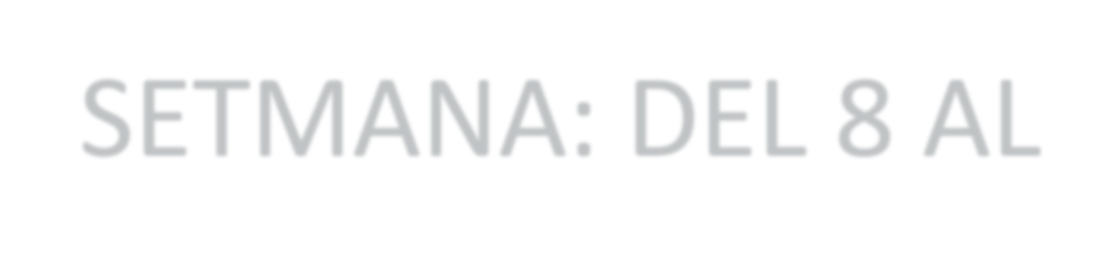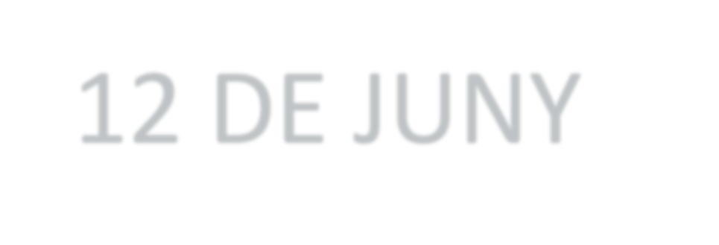
FEINA DE LA SETMANA: DEL 8 AL 12 DE JUNY
3R

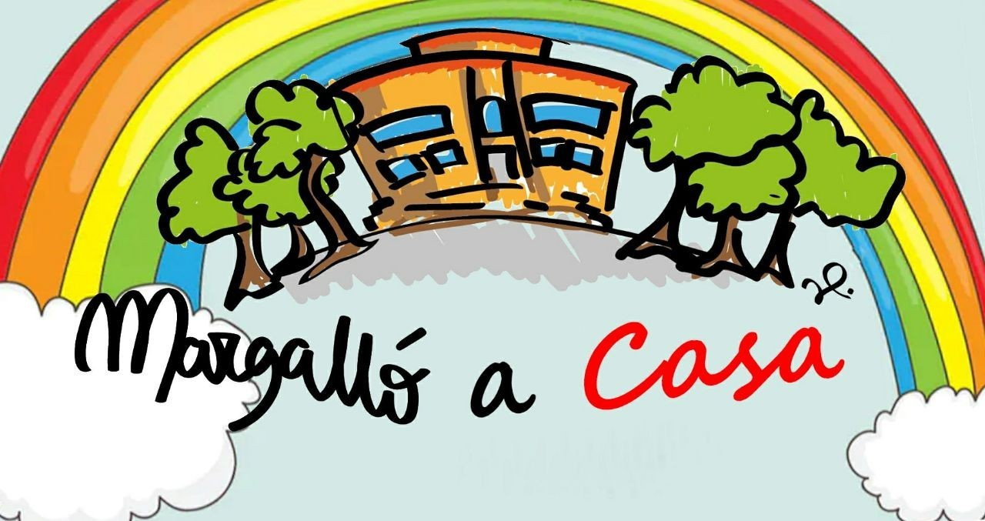

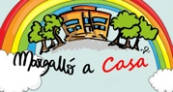
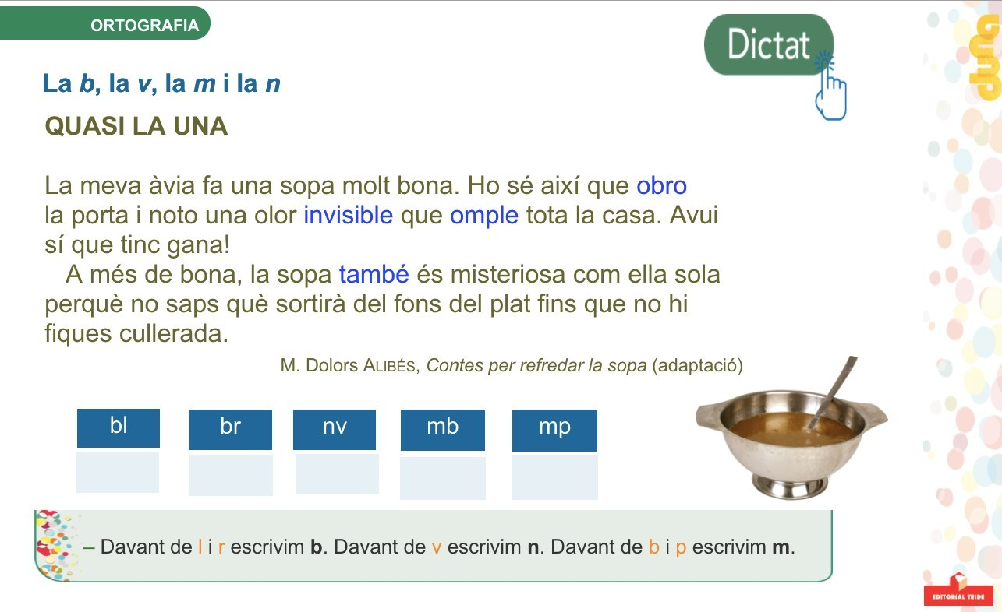
CATALÀ

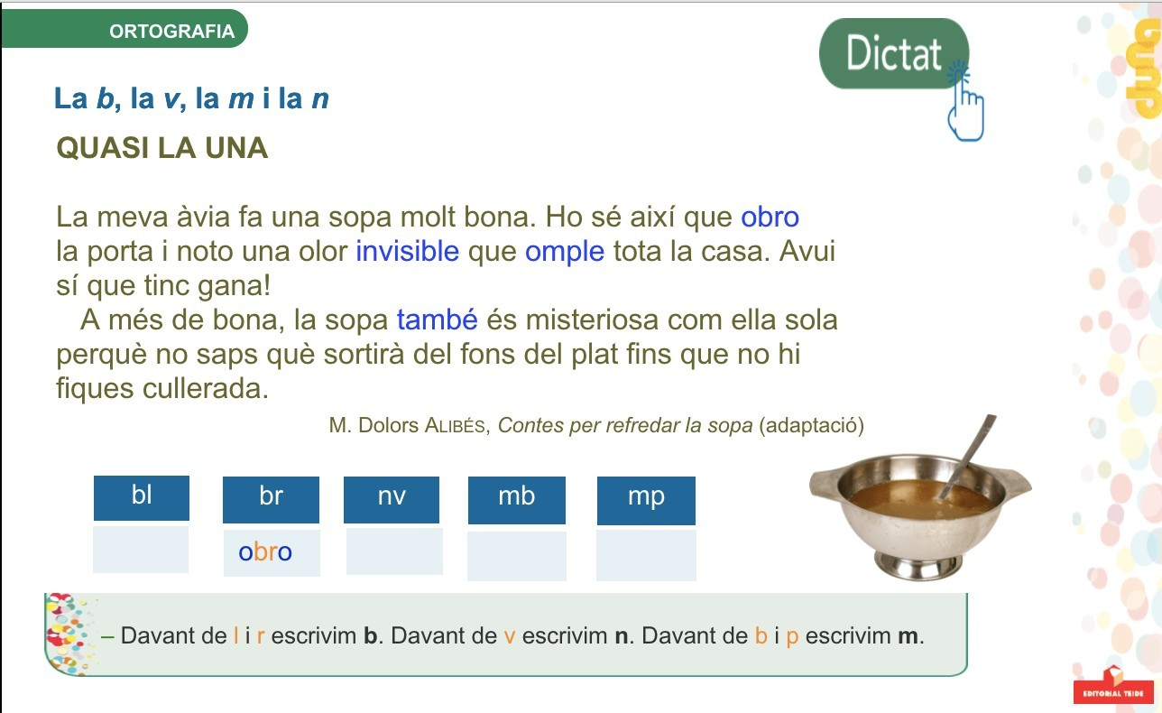

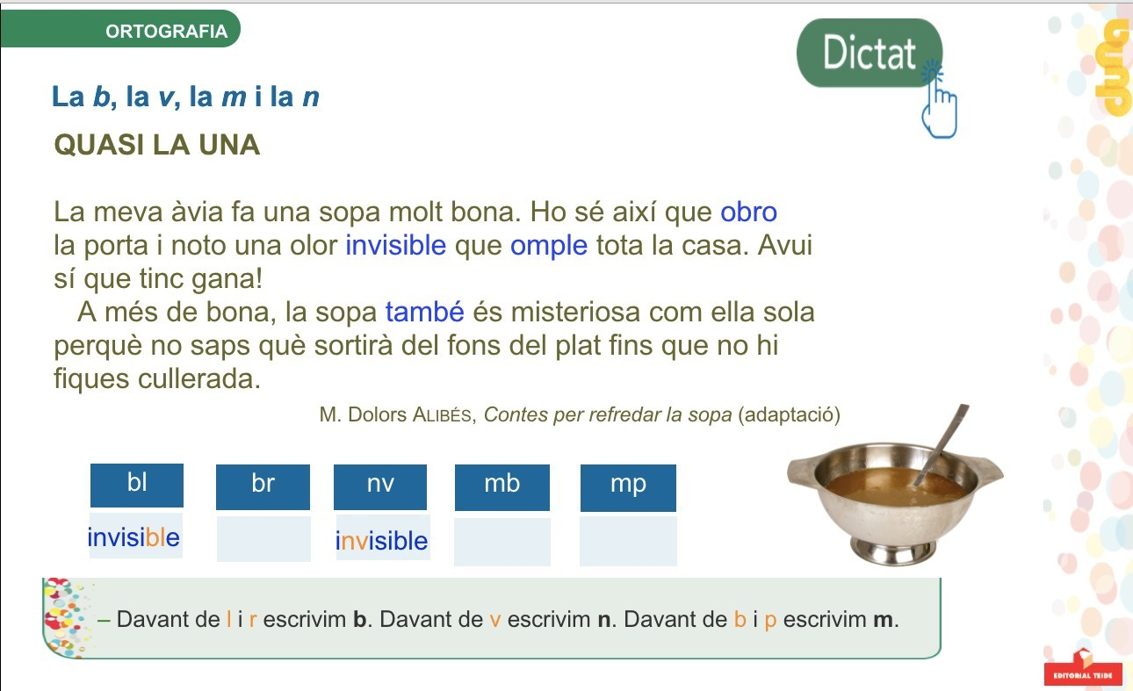

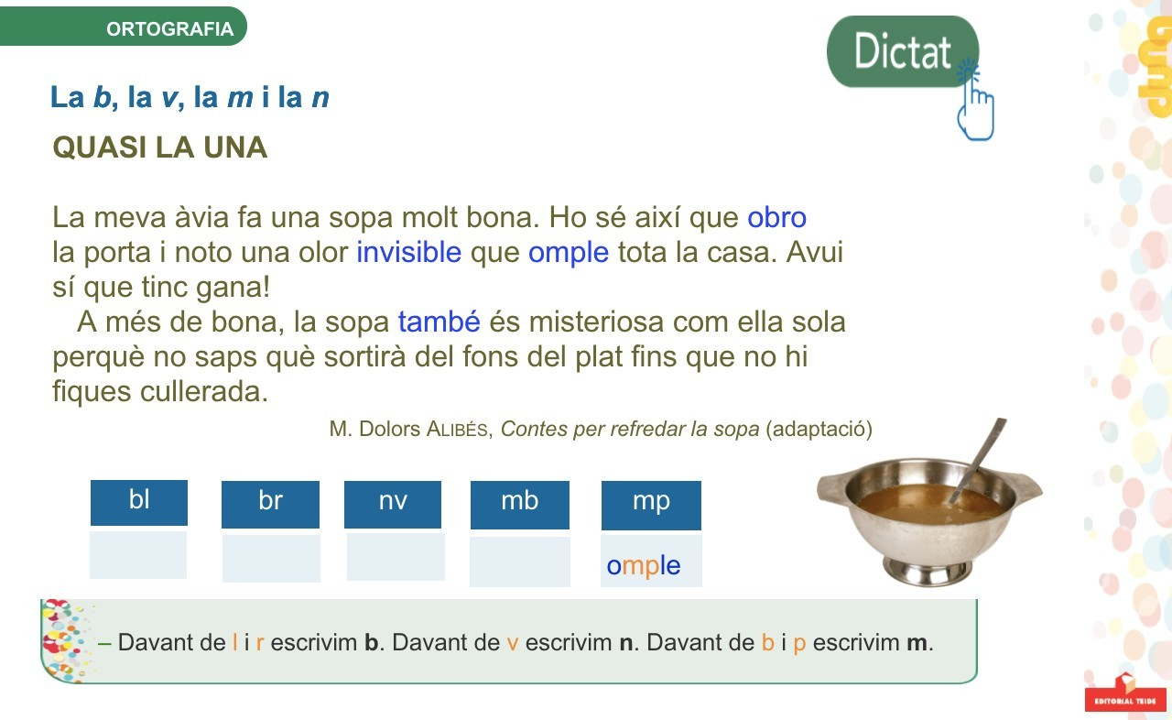

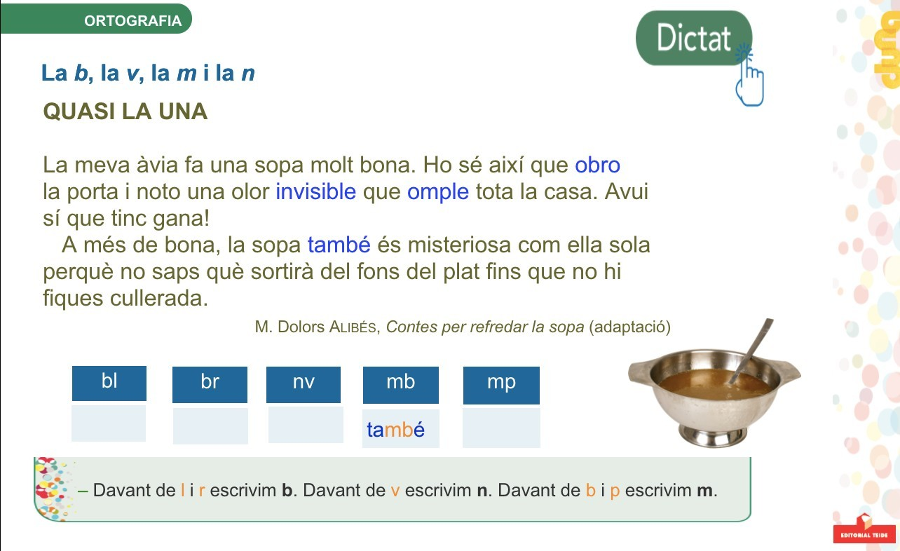

Nom: Data:

Omple els espais de cada paraula amb bra, bre, bri, bro, bru.

- om • em tar • novem • cam r
- nom • ma • sa • sa
- llar • lli ta • ar • ixa

Omple els espais amb b o v.

- aralla • na egar • ha itació • iure

ne ada • arri ada • a orrit • dissa te
- tre all • a entura • a ans • ermell

Classifica les paraules següents segons com s’escriguin:

conversa – blau – brossa – bomber – impossible – envejós semblar – braç – llibreta – omplir – canviar – obligar – tambor

Bl br |  | mb mp nv

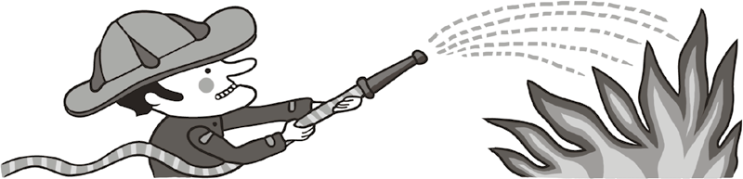

58 LLENGUA 3 •
Unitat 10

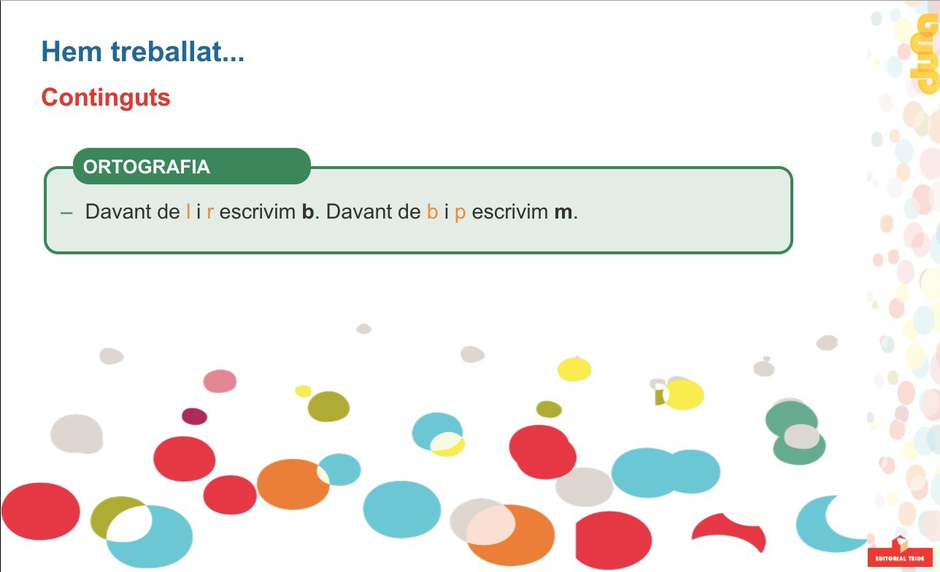

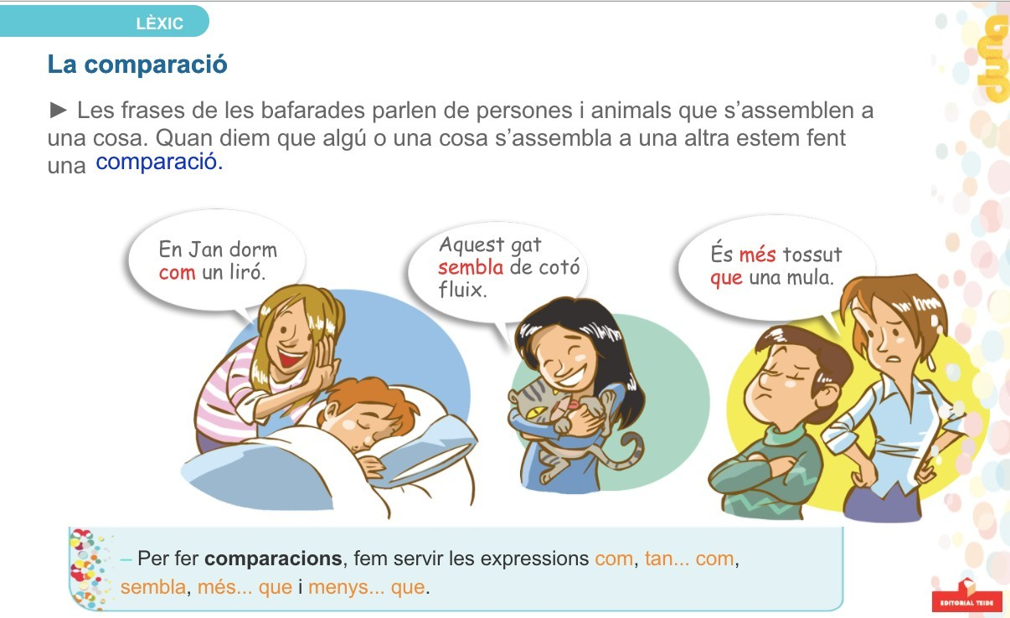

Nom: Data:

Completa les comparacions amb el nom d’un animal.
- Menja com un .
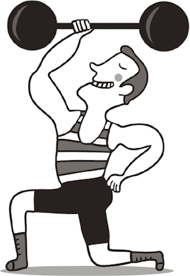
- És brut com una .
- És petit com una .
- És tossut com una .
- És gran com un .
- És alt com una .
- És fort com un .
- És xerraire com un .

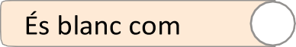
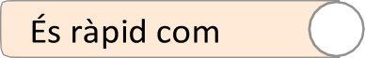
Relaciona les dues columnes per obtenir comparacions.
una llebre.
un fideu.
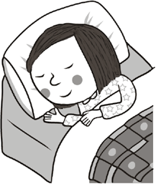
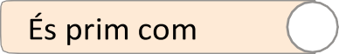
un tronc.

Completa les comparacions amb paraules que tinguin sentit.
la neu.
una fulla.
Està vermell com
- Un  - Un  - Una | és més ràpid que una  és més fort que un  és tan alta com una | .  .  .
- Una | és tan bonica com una | .
60  Unitat 11 |  | LLENGUA 3 •

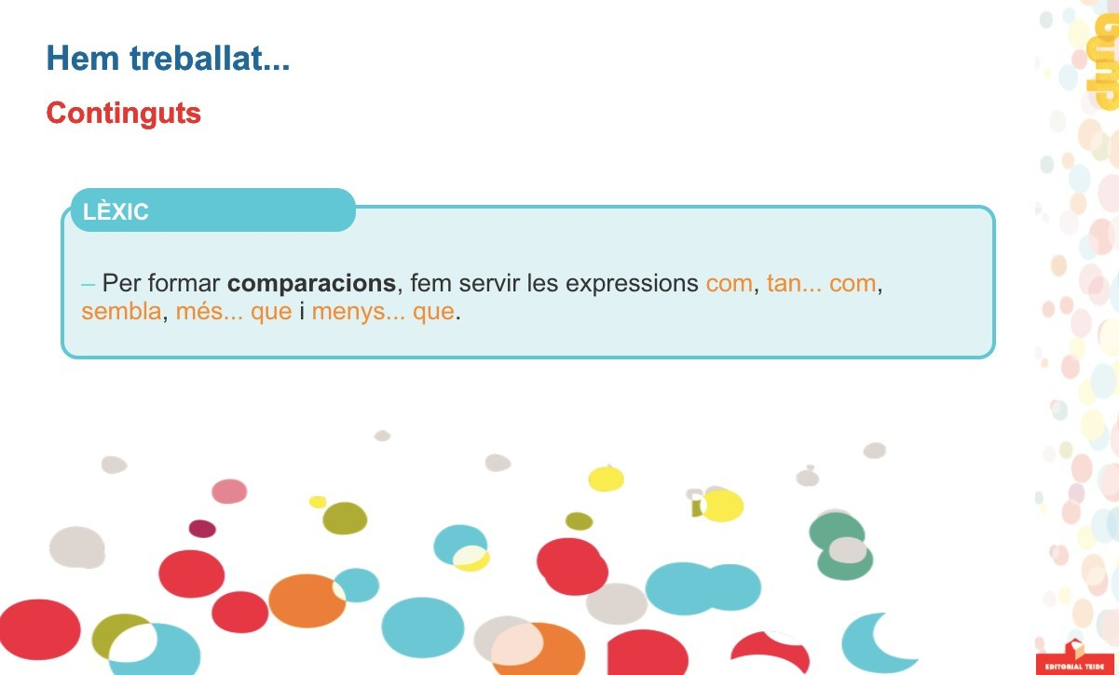

L’Olga i en Joan celebren el seu aniversari. Els pares els han preparat una festa de pirates a la platja. Mentre juguen, enmig de la sorra, troben una ampolla amb un paper dins. Encuriosits, destapen l’ampolla i es miren amb cara de sorpresa.
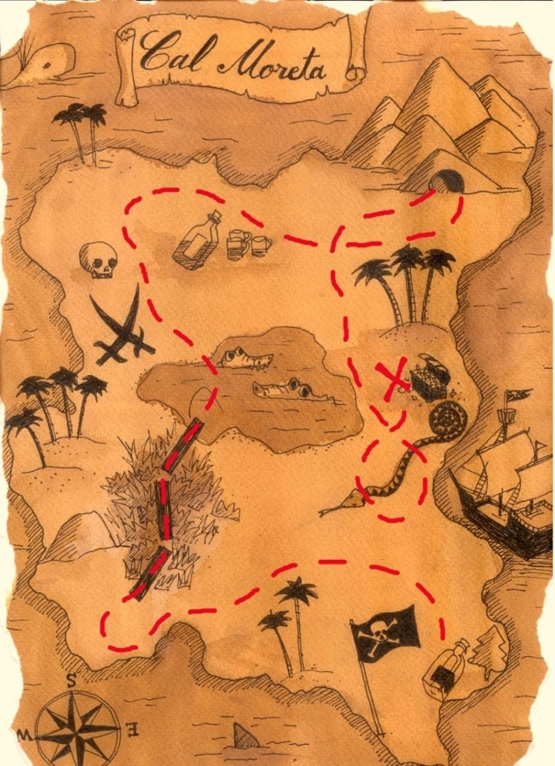

-17-

Mapa del tresor

  - Per què es miren amb cara de sorpresa?
- Perquè hi ha una felicitació dels seus avis.
- Perquè han trobat el mapa d’un tresor.
- Perquè tenen gana i volen berenar.
- Perquè hi ha el menú d’un restaurant.

  - Al mapa hi ha indicat un camí a seguir. Si el segueixen ...
a. arribaran a casa seva.
b. tornaran al mateix lloc de sortida.
c. arribaran fins al vaixell.

d. trobaran un tresor.

  - Amb quin ordre trobaran els elements indicats al mapa?
- pont g cocodrils g serp g cova
- serp g cova g pont g cocodrils
- cocodrils g cova g pont g serp
- pont g cocodrils g cova g serp

  - Com penses que ha arribat aquesta ampolla a la sorra?
- L’ha portat l’aigua del mar.
- L’hi han deixat els pares per ajudar-los a trobar un tresor.
- És un mapa d’uns pirates de veritat.
- Ha caigut de la bossa d’una senyora que ha anat a banyar-se a la platja.

-18-

No hem de cridar
No hem de cridar
No és un bon costum cridar. En ocasions a tots ens ha passat que ho hem fet sense voler. Quan crides fas un gran esforç amb la teva veu, la qual cosa pot provocar que et puguis fer mal a la gola. A més, cridar pot molestar a les altres persones que estan al teu voltant sobretot si ho fas molt sovint.
Hem d’evitar, sempre que puguem, parlar en veu molt alta o a crits. De vegades pensem que cridant els altres ens prestaran més atenció, o que aconseguirem abans el que volem, però ens pot succeir tot el contrari. Els nostres crits poden provocar que l’altra persona es senti incòmoda i que s’enfadi amb nosaltres. A més, imagineu-vos què passaria si tots parléssim molt fort o cridéssim contínuament... seria un gran embolic i no podrien entendre’ns, ningú escoltaria a ningú. Imagina’t a tothom cridant a l’escola o a casa mentre fas els deures, estudies, o veus la televisió.
Definitivament cridar no és mai una bona elecció. Crec que si tots reflexionéssim una mica arribaríem a l’acord que seria molt millor evitar fer- ho.

- Les persones que criden molt poden patir...
- mal d’estómac.
- mal de cap.
- mal de gola.
- mal de fetge.

- Aquest text que hem llegit ens aconsella:
- Cridar tot el que vulguem i sempre que puguem.
- No cridar perquè ens podem fer mal, incomodar i fer enfadar altres persones.
- Cridar perquè així ens faran més cas i ens escoltaran millor.
- No cridar, ho direm cantant per demostrar que tenim raó.

- Segons el que recomana el text, si a casa parlessin tots molt fort mentre jo faig els deures...
- No passaria res, podria fer els deures perfectament.
- No em fa res, no em molesta.
- Els demanaria que parlessin més fluix.
- És normal que a casa cridin mentre jo faig els deures.

- Què penses de les persones que criden molt quan parlen?

-24-
- És un fet normal, tothom ho fa.
- És desagradable i fa més difícil poder-se entendre.
- Sempre estan enfadades.
- Em resulta indiferent. No és quelcom que em molesti.

MATEMÀTIQUES
La festa d’aniversari
● ● ● ● ● ● ● ● ● ●

2●6 Aquest dissabte a les 6 vindran els 8 amics d’en Sergi a berenar per celebrar el seu aniversari. Observa la imatge i contesta:
CÀLCtfLS
● ● ●
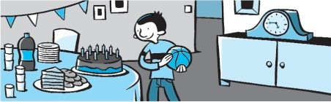
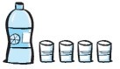
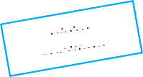
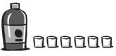
a. Quants minuts falten perquè arribin els convidats?

Falten
b. Quants anys fa en Sergi?

En Sergi fa
c. Per a cada nen s’han preparat 3 panets. Quants panets s’han preparat per a tots els nens que hi haurà al berenar?
d. Cada nen veurà un got gran de taronjada i dos gots de batut de xocolata. Quants litres de taronjada i quants litres de batut es necessitaran per a tots?

R.

26

Els avis materns també han vingut a felicitar el seu nét.
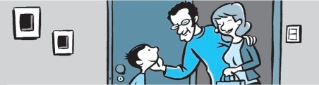
e. L’àvia d’en Sergi va néixer l’any 1946 i l’avi va néixer tres anys abans que l’àvia. Situa en aquesta línia els anys de naixement dels avis i l’any de naixement d’en Sergi.
1930
1970
2000
2020

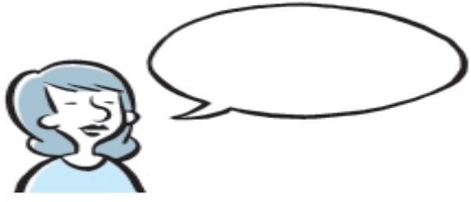
L’any 2000 jo tenia exactament el doble d’edat QUE la meva filla.
f. Observa el que diuen els avis i respon les preguntes.

Quina edat tenia l’àvia l’any 2000?

Quina edat tenia la mare d’en Sergi l’any 2000?
Quants anys té ara la mare d’en Sergi? Quants anys té ara el pare d’en Sergi? A quin any va néixer el pare?

El nostre gendre és dos anys més jove QUE la nostra filla.

● ● ● ● ● ● ● ● ● ●

CÀLCtfLS
● ● ●

27

Nom: Data:
Càlcul: Multiplicacions

1. 265

× 5
2. 752

× 2
3. 896

× 7
4. 375

× 8

5. 217

× 7
6. 762

× 2
7. 900

× 4
8. 223

× 3

9. 785

× 7
10. 813

× 7
11. 948

× 3
12. 246

× 6

13. 644

× 9
14. 958

× 3
15. 573

× 5
16. 102

× 4

17. 977

× 2
18. 605

× 2
19. 596

× 2
20. 694

× 4

Nom: Data:
Càlcul: Multiplicacions

1. 265

× 5
2. 752

× 2
3. 896

× 7
4. 375

× 8

1.325 1.504 6.272 3.000

5. 217

× 7
6. 762

× 2
7. 900

× 4
8. 223

× 3

1.519 1.524 3.600 669

9. 785

× 7
10. 813

× 7
11. 948

× 3
12. 246

× 6

5.495 5.691 2.844 1.476

13. 644

× 9
14. 958

× 3
15. 573

× 5
16. 102

× 4

5.796 2.874 2.865 408

17. 977

× 2
18. 605

× 2
19. 596

× 2
20. 694

× 4

1.954 1.210 1.192 2.776

Nom: Data:
Càlcul: Restes

1. 965
– 111
2. 475

– 126
3. 92

– 86
4. 159

– 54

5. 754

– 568
6. 650

– 367
7. 789

– 198
8. 957

– 924

9. 616

– 603
10. 281

– 131
11. 458

– 97
12. 866

– 219

13. 511

– 340
14. 82

– 50
15. 308

– 247
16. 494

– 128

17. 491

– 403
18. 373

– 324
19. 362

– 181
20. 805

– 410

Nom: Data:
Càlcul: Restes

1. 965

– 111
2. 475

– 126
3. 92

– 86
4. 159

– 54

854 349 6 105

5. 754

– 568
6. 650

– 367
7. 789

– 198
8. 957

– 924

186 283 591 33

9. 616

– 603
10. 281

– 131
11. 458

– 97
12. 866

– 219

13 150 361 647

13. 511

– 340
14. 82

– 50
15. 308

– 247
16. 494

– 128

171 32 61 366

17. 491

– 403
18. 373

– 324
19. 362

– 181
20. 805

– 410

88 49 181 395

Ordena de més petit a més gran.

6 543 3 456 3 643 4 365 5 436 6 345 4 563 5 634

Col·loca els símbols < o >.

345 675 | 543 576 | 453 102 | 452 982
805 422 | 585 224 | 110 334 | 334 011
720 454 | 454 720 | 712 412 | 241 271
785 510 | 785 150 | 632 408 | 632 418

Resol aquestproblema:
33 :3 | =
3 : 3 | =
6 : 3 | =
36 :3 | =
21 :3 | =
15 :3 | =
30 :3 | =
24 :3 | =
12 :3 | =
27 :3 | =

Agafa nou monedes, tres de cada tipus: d’1 cèntim, de 2 cèntims i de 5 cèntims. Posa-les en una fila seguint aquestes pistes:
- Entre dues monedes de 2 cèntims hi ha 3 monedes d’1 cèntim.
- Entre dues monedes de 2 cèntims hi ha 3 monedes de 5 cèntims.

26 MATEMÀTIQUES 3 •
Unitat 14

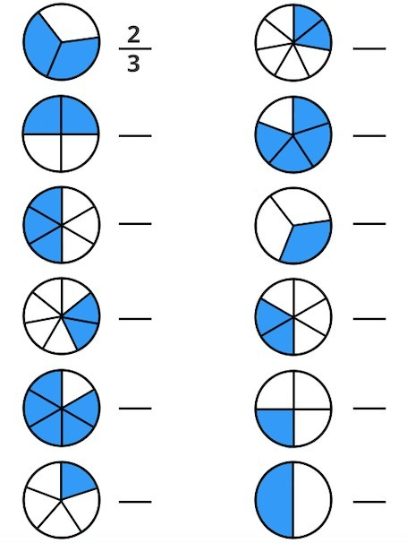

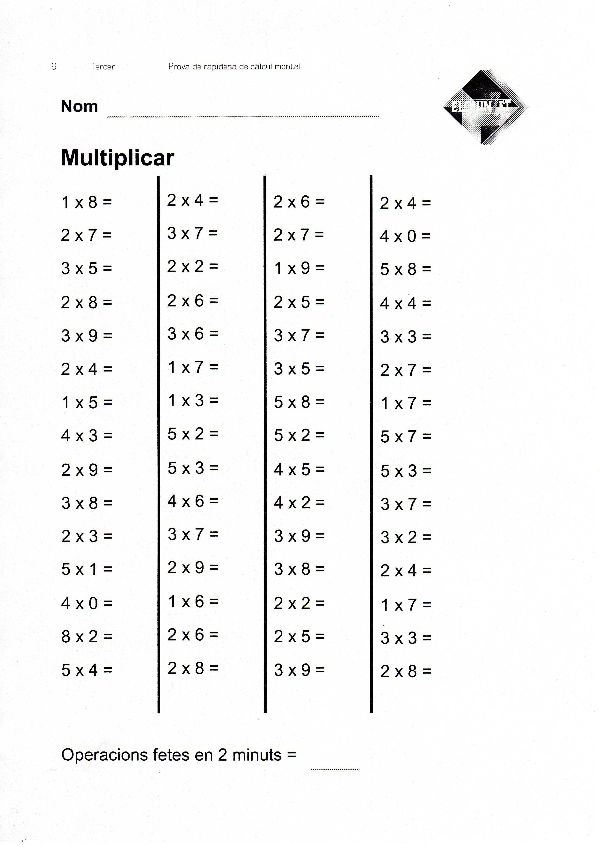

CASTELLANO

ADIVINANZAS DE LETRAS

¿Te atreverías con estas adivinanzas? El tema de esta semana son las letras. En la segunda página tienes las respuestas para que puedas comprobar si has acertado.

1. Casi la lleva al principio, pancarta en la mitad  y amanecer ya muy al final. | 2. Mi sombrero es una ola, estoy en medio del año,  nunca estoy en caracola y sí al final del castaño.
3. ¿Qué es lo que se repite una vez cada minuto,  dos veces cada momento  y nunca en cien años? | 4. No me pronuncies dos veces que tengo sonido feo; siendo la letra del kilo  en carreteras me veo.
5. En medio del cielo estoy sin ser sol, ni luna llena, sin ser lucero, ni estrella;  a ver si aciertas quién soy. | 6. León la tiene delante,  Motril la lleva detrás  y, justo, justo en el medio verás que la tiene Blas.
7. Piensa y lo adivinarás:  ¿qué tiene Adán delante que Eva tiene detrás? | 8. En Melilla hay tres, en Madrid ninguna, en Castilla dos  y en Galicia una.
9. Aunque diciendo mi nombre des tú casi un estornudo, hacha me tiene en su vientre  pero mi sonido es mudo. | 10. Me puedes ver en tu piso, y también en tu nariz;  sin mí no habría ricos  y nadie sería feliz.
11. Una letra pizpireta, de perdiz y cazoleta  que se esconde en la maceta. | 12. En cualquier día  de la semana me verás, excepto en domingo que no me encontrarás.
13. Tengo forma de anillo  y soy la primera y la última en organillo. | 14. Dedos tiene dos, piernas y brazos no.

ADIVINANZAS DE LETRAS: RESPUESTAS

- C
- Ñ
- M
- K
- E
- L
- A
- L
- H
- I
11. Z
12. S
13. O
14. D

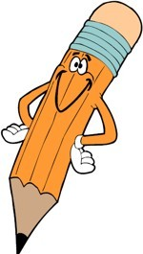

ESCRITURA PASO A PASO
-Paso 1: leeré bien las frases para saber cómo debe estar escrito el texto:
ASPECTOS A TENER EN CUENTA:
1. Antes de empezar, pienso en lo que quiero escribir.
2. Pienso un título para mi texto.
3. La historia tendrá que tener introducción, nudo y desenlace.
4. Utilizaré comas y puntos.
5. Escribiré diferentes conectores.
6. Intentaré no repetir palabras.
7. Dejaré márgenes a los dos lados.
8. La letra se podrá leer bien y estará bien hecha.
9. Pondré mayúsculas al empezar el texto y después de cada punto.
10. Revisaré el texto una vez terminado.

-Paso 2: ahora que ya sé cómo debo ser el texto, puedo empezar a escribir.

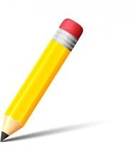

-Paso 3: marcaré sí o no según lo que he escrito en el texto.

 | Valoración
¿He pensado en la historia antes de comenzar? | Sí | No
¿He escrito un título relacionado con la historia? | Sí | No
¿He escrito ordenada la historia (presentación-nudo-desenlace)? | Sí | No
¿He utilizado puntos y comas? | Sí | No
¿He usado diferentes conectores? | Sí | No
¿He intentado no repetir palabras? | Sí | No
¿He dejado márgenes a los dos lados? | Sí | No
¿El texto a quedado limpio? | Sí | No
¿La letra está bien escrita y se entiende? | Sí | No
¿He puesto mayúsculas al empezar el texto y después de cada punto? | Sí | No
¿He revisado el texto después de escribirlo? | Sí | No

-Paso 4: ahora lee en voz alta lo que has escrito para ver si suena bien.

-Paso 5: ¡genial! Ya tengo mi texto.

ESCRITURA CREATIVA
Escribe un texto de mínimo 10 líneas a partir de esta idea:

Esta mañana estaba caminando cuando, de repente, oigo una voz que me dice: "ayúdame a salir de aquí". Para mi sorpresa la voz salía del interior de una caja que estaba cerca de una valla.
Recuerda seguir la ficha “ESCRITURA PASO A PASO” antes y después de escribir el texto.

ANGLÈS:

Aquesta setmana haureu de fer la segona part de l’stage 5, aquí teniu l’enllaç: https://englishmargallo.wixsite.com/englishmargallo/cm-p1-stage-5

Recordeu que podeu recuperar la llista de les pel·lícules i veure’n alguna més. Have fun!

MÚSICA:
Aquesta setmana us proposo un joc musical per acompanyar una bonica cançó africana anomenada “Si ma ma ka”. Per a fer l’activitat només necessiteu un got de plàstic i ganes de passar-ho bé:

- Primer mireu aquest vídeo on us ensenyen a fer els moviments amb el got pas a pas: https://www.youtube.com/watch?v=saUwlJXriCI (l’explicació comença al minut 2:10)
- Una vegada hàgiu practicat prou, en aquest segon vídeo trobareu la cançó sencera (també amb els moviments): https://www.youtube.com/watch?v=h_G-yUpN8rs
- També us envio la lletra de la cançó i el seu significat per si us la voleu descarregar: https://drive.google.com/file/d/1JEz2b1DLDWo2syrtITzM7As_lkNC5n1b/view?usp=sharing

Podeu enviar-me el vídeo fent l’activitat al correu d’aula indicant a l’assumpte MÚSICA i el vostre nom.

EDUCACIÓ FÍSICA:

Som conscients que no tothom disposa de molt espai a casa, igual que no de tot el material; és aquí on hem d’intentar ser creatius. És molt important que cada dia es faci una miqueta d’exercici. Aquests exercicis els combinarem en diferents rutines: Estiraments, Coreografies, Ioga, Exercicis de força, Exercicis de precisió (maneig d’objectes), sempre podem deixar anar la creativitat i crear algun repte que impliqui alguna dificultat física.
Totes aquestes propostes s’aniran penjant al Bloc d’educació Física creat a la Web de l’escola:

https://agora.xtec.cat/ceipmargallo/bloc-deducacio-fisica/
Per aquesta setmana plantegem rutines que tenen a veure amb jocs de precisió que es poden fer a casa i amb material casolà i amb els que gaudireu moltíssim. I també hi ha un repte plantejat d’utilitzar la part no dominant del cos per realitzar alguna activitat quotidiana.Recordeu que teniu tota la informació penjada al bloc.
-RETORNAR AL LLARG DE LA SETMANA: Enviar vídeo o imatge de vosaltres realitzant algun dels jocs de precisió que he
penjat la Bloc aquesta setmana.Enviar al correu d’aula amb l’assumpte: “Educació Física joc de precisió”
Si voleu compartir algun joc a través de les xarxes socials RECORDEU escriure els hashtags: #jomargallodesdecasa #jocdeprecisió
-RETORNAR AL LLARG DE LA SETMANA:Enviar al correu electrònic d'aula amb l'assumpte: "Educació Física. Repte part no dominant"
Si voleu compartir el vostre repte de la utilització de la part no dominant a través de les xarxes socials RECORDEU escriure els hashtags: #jomargallodesdecasa #reptepartnodominant
Trieu una de les dues activitats per a retornar com a mínim. Podeu retornar les dues!!
Les activitats que es proposen són pels infants però els poden realitzar tota la família!! Animeu-vos!!

